甲種（新規）・乙種防火管理講習会 実施要領

１ 目 的
消防法施行令第３条第１項第１号イ及び第３項に定める防火管理者の資格を与えるものとする。
２ 日 時
甲種：平成２９年１２月６日（水） ９：００～１６：１０まで
平成２９年１２月７日（木） ９：００～１６：１５まで
乙種：平成２９年１２月６日（水） ９：００～１６：４０まで
※受付は午前８時４０分から始めます。
３ 場 所
扶桑町総合体育館
４ 講習科目
防火管理の意義及び制度、火気管理と地震対策、防火管理に係る訓練及び教育、施設及び設備の維持管理、防火管理に係る消防計画、危険物の安全管理（甲種のみ）、実習及び効果測定
５ 受講対象者及び定員
対 象：甲種若しくは乙種防火管理者の資格を希望する、犬山市・丹羽郡に在住在勤の方
定 員：３０名（予定）
６ 修了証の交付条件
甲 種：平成２９年１２月６日（水）、７日（木）の全課程（二日間）を修了された方
乙 種：平成２９年１２月６日（水）の全課程（一日間）を修了された方
７ 教材費用
（１）防火管理講習テキスト： ３，７００円
（２）防火管理維持台帳 ： １，５５０円（任意購入）
※講習１日目の受付時（１２月６日（水）８：４０～）に購入して頂きます。
８ 受講申込み方法及び期間
申込み方法：別紙申込書により丹羽広域事務組合消防本部消防課指導係までご持参
ください。
申込み期間：平成２９年１１月１日（水）から１１月２０日（月）までの１か月間
（受付時間 ９：００～１７：００）
９ その他注意事項
（１）遅刻・早退・代理受講等は、修了証を交付できません。
（２）当日の昼食は各自でご用意ください。
（講習会場内での飲食はできますが、ゴミ等は各自お持ち帰りください。）

10 防火対象物に必要とされる防火管理者の資格
下記の表を参考にして、必要とされる防火管理者の資格をご確認ください。
用途 | 特定防火対象物 |  | 非特定防火対象物
建物全体の収容人員 | 10人以上(※１) | 30人以上 | 50人以上
建物の延べ面積 |  | 300㎡以上 | 500㎡以上
選任資格 | 甲種防火管理者

用途 | 特定防火対象物 | 非特定防火対象物
建物全体の収容人員 | 30人以上 | 50人以上
建物の延べ面積 | 300㎡未満 | 500㎡未満
選任資格 | 乙種防火管理者

特定防火対象物とは
建物の用途（防火対象物と言います。）が、劇場、遊技場、飲食店、スーパーマーケットやホテルなどの不特定多数の人が出入する建物又は、病院、老人福祉施設、保育園、幼稚園など災害弱者を収容する建物

非特定防火対象物とは
建物の用途が、マンション、アパート、学校、図書館、博物館、神社仏閣、工場、倉庫、事務所などの主に決まった人の出入しかない建物

収容人員とは
その建物に出入りし、勤務し、又は居住する者の数をいいます。

※１：建物全体または一部の用途が下記の場合、その用途の収容人員の合計
老人短期入所施設、養護老人ホーム、特別養護老人ホーム、有料老人ホーム（主として要介護状態にある者を入居させるものに限る）、介護老人保健施設、救護施設、乳児院、障害児入所施設、障害者支援施設（主として傷害の程度が重い者を入所させるものに限る）、老人福祉法に規定する老人短期入所事業若しくは認知症対応型老人共同生活援助事業を行う施設又は障害者自立支援法に規定する短期入所若しくは共同生活介護を行う施設（主として障害の程度が重い者を入所させるものに限る）

連絡先：丹羽広域事務組合消防本部 消防課指導係
（吉原・江口）℡0587-95-5158

甲種（新規）・乙種防火管理講習会 時間割

１２月６日（水） ８：４０～受付開始
１日目（甲種・乙種）
時 間 |  | 科 目
９：００ ～ ９：１０ | １０分 | オリエンテーション
９：１０ ～ １０：１０ | ６０分 | 防火管理の意義及び制度の概要①
１０：２０ ～ １１：２０ | ６０分 | 火気管理と地震対策
１１：３０ ～ １２：２０ | ５０分 | 防火管理に係る訓練及び教育①
昼 食
（１２：２０～１３：２０）６０分
１３：２０ ～ １４：２０ | ６０分 | 施設及び設備の維持管理①
１４：３０ ～ １５：３０ | ６０分 | 防火管理に係る消防計画①
１５：４０ ～ １６：１０  ※甲種は１日目終了 | ３０分 | 甲種 防火管理に係る訓練及び教育②  乙種 実習（消火器取扱い）
１６：１０ ～ １６：２５ | １５分 | 乙種 効果測定
１６：２５ ～ １６：４０ | １５分 | 乙種 修了証交付

１２月７日（木）
２日目（甲種のみ）
時 間 |  | 科 目
９：００ ～ １０：００ | ６０分 | 防火管理の意義及び制度の概要②
１０：１０ ～ １１：１０ | ６０分 | 施設及び設備の維持管理②
１１：２０ ～ １２：２０ | ６０分 | 危険物の安全管理
昼 食
（１２：２０～１３：２０）６０分
１３：２０ ～ １４：０５ | ４５分 | 防火管理に係る消防計画②
１４：０５ ～ １４：５５ | ５０分 | 防火管理に係る訓練及び教育③
１５：１０ ～ １５：３０ | ２０分 | 効果測定
１５：３５ ～ １６：１０ | ３５分 | 実習（消火器、消火栓圧体験訓練等）
１６：１０ ～ １６：２０ | １０分 | 修了証交付

平成 年 月 日 申込
丹羽広域事務組合消防本部
- 甲種（新規）・乙種 どちらかに「○」をしてください。
甲種（新規）・乙種 防火管理講習会 申込書
個人 | ふ り が な |  |  |  |  | 性 別
 | 氏 名 |  |  |  |  | 男・女
 | 住 所
 | 連 絡 先  （講習会当日に繋がる番号） | － － |  | 生年  月日 | 年 月 日生
勤務先 | 名 称
 | 所 在 地
 | 職務上の地位
受講の理由  （注１） |  | １ | 現に防火管理者を置いていない防火対象物において、受講後直ちに防火管理者に選任されるから。
 |  | ２ | 現に防火管理者を置いているが、当該防火管理者の選解任予定があり、受講後６か月以内に防火管理者に選任される予定があるから。
 |  | ３ | 特に防火管理者の資格を取得する必要があるから。
写真貼付欄  （注２） |  | - １.２.３の受講理由以外の理由がある方はこちらへ記入願います。
【任意購入】
防火管理維持台帳（￥１，５５０）の購入についてどちらかに「○」をしてください。
いる ・ いらない
- 該当する番号を○で囲むこと。３の場合にはその理由を記入してください。
- 縦４cm、横３cm、無帽子、正面の過去６ヶ月以内に写した写真を貼付してください。

甲種（新規）・乙種防火管理講習会会場案内
会場 扶桑町総合体育館２階会議室
住所 丹羽郡扶桑町柏森平塚370
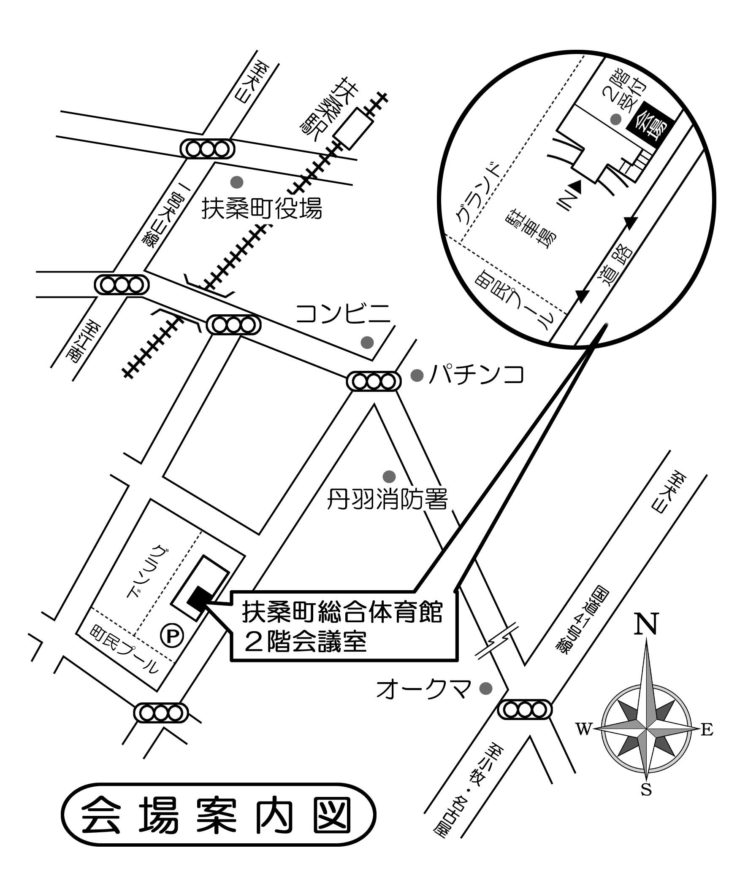

接骨院

日時 平成29年12月6日(水)から12月7日(木)（乙種は12月6日のみ）
注:受付・教科書販売は12月6日午前8時40分から始めます。
注:遅刻・早退・代理受講等は、修了証を交付しません。
注:当日の昼食は各自でご用意ください。（講習会場内での飲食はできます。）
連絡先：丹羽広域事務組合消防本部 消防課 指導係
℡ 0587-95-5158

